Penerapan Fuzzy Inference System Untuk Menentukan Jumlah Produksi Kitab
(Studi kasus: Pondok Pesantren Al – Munawwir Krapyak Yogyakarta)

Yoga Sahria
Program Studi Teknik Informatika, Fakultas Teknologi Informasi dan Elektro
Universitas Teknologi Yogykarta
Jl. Ringroad Utara Jombor Sleman Yogyakarta
E-mail : yogasahria11@gmail.com

ABSTRAK

Penentuan jumlah produksi kitab dalam suatu perusahaan merupakan hal yang sangat penting sebelum memulai produksi. Oleh sebab itu diperlukan sistem yang dapat membantu pengusaha kitab dalam mengambil keputusan untuk memprediksi. penerapan metode fuzzy mamdani, sugeno, tsukamoto untuk memprediksi jumlah produksi kitab berdasarkan data persediaan dan jumlah permintaan suatu sistem yang membantu pengusaha percetakan dalam menyelesaikan permasalahan yang semi terstruktur. Banyak teknik yang dipakai untuk memprediksi, salah satunya yaitu dengan Logika Fuzzy. Logika Fuzzy merupakan salah satu teknik penyelesaian masalah dimana derajat keanggotaan yang biasanya dipresentasikan antara 0 dan 1, sehingga lebih seimbang . Metode fuzzy terdapat 3 macam yaitu metode Mamdani, Sugeno dan Tsukamoto yang dapat digunakan dalam memecahkan permasalahan yang menerapkan rata - rata terbobot untuk menghitung jumlah produksi kitab sebagai hasil akhirnya. Penerapan metode fuzzy mamdani, sugeno, tsukamoto untuk memprediksi jumlah produksi kitab berdasarkan data persediaan dan jumlah permintaan akan menghasilkan jumlah produksi yang lebih optimal dan seimbang dibandingkan dengan perhitungan manual. Sistem dibangun menggunakan bahasa pemograman java Netbeans IDE 7..3 dan DBMS SQLyog. Dengan kualifikasi sistem tersebut, maka sistem ini dapat membantu dalam membantu dalam penentuan jumlah produksi kitab dengan menggunakan Logika Fuzzy metode sugeno, tsukamoto dan mamdani..

Kata Kunci : Logika Fuzzy , Mamdani, Sugeno, Tsukamoto

1. PENDAHULUAN

Pada proses produksi kitab di PP. Al – Munawwir Krapyak Yogyakarta melalui beberapa tahapan untuk tercetaknya sebuah kitab yaitu dimulai dari santri mendaftar untuk memesan kitab ke ketua kamar kemudian ketua kamar menyetorkan nama – nama santri ke ketua blok kamar untuk selanjutnya di setorkan ke pengurus pondok yaitu pengurus bagian humas kemudian terakhir disetorkan ke percetakan proses ini memerlukan waktu kurang lebih satu bulan selain itu percetakan juga menyetak kitab untuk di jual ke toko kitab PP. Al – Munawwir Krapyak untuk di jual secara umum. Proses produksi kitab ini akan membutuhkan proses yang dan waktu yang lama akibatnya proses belajar mengajar tidak efektif karena santri tidak mempunyai pegangan kitab saat proses belajar mengajar.
Proses produksi percetakan kitab akan sulit di prediksi maka solusinya menggunakan logika fuzzy karena fleksibel dan memiliki toleransi terhadap hasil prediksi menggunakan logika fuzzy adalah lebih besar hasilnya sehingga tidak terjadi kekurangan untuk mencetak kitab yang dihasilkan berupa data – data yang tepat, selain itu logika fuzzy dapat membangun dan mengaplikasikan pengalaman – pengalaman para pakar secara langsung dan menggunakan data pelatihan.
Selama ini perhitungan Fuzzy Inference System basis aturannya menggunakan aturan yang monoton, apabila sistem terdiri dari beberapa aturan, maka Fuzzy Inference System diperoleh dari kumpulan aturan dan korelasi antar anturan. Basis aturan yang digunakan selama ini tidak sama dengan untuk setiap masing – masing kasus pada dunia kenyataan sedangkan dalam penelitian ini aturan diperoleh berdasarkan data produksi kitab di PP. Al – Munawwir selama satu tahun sehingga mendapatkan aturan yang sesuai dengan permaslahan.

2. LANDASAN TEORI

2.1. Fuzzy Inference syistem
Salah satu aplikasi logika fuzzy yang telah berkembang amat luas dewasa ini adalah sistem inferensi fuzzy (Fuzzy Inference System/FIS), yaitu sistem komputasi yang bekerja atas dasar prinsip penalaran fuzzy.
2.2 Logika Fuzzy
Logika Fuzzy adalah suatu cara yang tepat untuk memetakan suatu input ke dalam suatu ruang output.
2.3 Himpunan Fuzzy
Dalam teori logika fuzzy dikenal himpunan fuzzy (fuzzy sets) yang merupakan pengelompokan sesuatu berdasarkan variabel bahasa (linguistik variabel), yang dinyatakan dalam fungsi keanggotaan.
2.4 Fungsi keanggotaan
Fungsi keanggotaan merupakan suatu kurva yang menunjukkan pemetaan titik-titik input data kedalam nilai keanggotaanya (disebut juga dengan derajat keanggotaan) yang memiliki interval antara 0 sampai 1.
2.5 Operasi-Operasi pada Himpunan Fuzzy
Seperti halnya himpunan tegas (crisp set), ada beberapa operasi yang didefinisikan secara khusus untuk mengkombinasi dan memodifikasi himpunan fuzzy. Nilai keanggotaan sebagai hasil dari operasi dua himpunan sering dikenal dengan nama fire strength atau α-cut. Ada tiga operator dasar yang diciptakan oleh Zadeh, yaitu: AND, OR, dan NOT.
2.6 Penalaran Monoton
Metode penalaran monoton digunakan sebagai dasar untuk implikasi fuzzy. Meskipun penalaran ini sudah jarang dipakai, namun terkadang masih digunakan untuk pesekalaan fuzzy.
2.7 Defuzifikasi
Unit defuzzifikasi digunakan untuk menghasilkan nilai variabel solusi yang diinginkan dari suatu daerah konsekuen fuzzy. Karena sistem inferensi hanya dapa membaca nilai yang tegas, maka diperlukan suatu mekanisme untuk mengubah nilai fuzzy output itu menjadi nilai yang tegas.

3. METODOLOGI PENELITIAN

Objek Penelitian
Objek penelitian ini berfokus pada prediksi jumlah kitab menggunakan Fuzzy Inference System dengan metode logika fuzzy sugeno, mamdani, tsukamoto. Data-data yang diambil dari pondok pesantren Al – Munawwir Krapyak Yogyakarta. Perhitungan menggunakan 3 aturan linguistik untuk permintaan dan 2 linguitik untuk persediaan dan produksi dari percetakan kitab dari data tahun 2016. Dari data tersebut maka dapat di prediksi kitab dengan metode mamdani, sugeno dan tsukamoto. Ketiga metode tersebut akan dibandingkan yang paling tepat dengan data produksi sebelumnnya.
    - Metode Pengumpulan Data
Pengumpulan data adalah suatu metode dan prosedur yang digunakan untuk mendapatkan dan mengumpulkan data atau informasi dengan mengetahui permasalahan tentang proses produksi jumlah kitab. Pada tahap pengumpulan data ini terdapat beberapa hal yang harus dilakukan untuk membangun sebuah sistem, diantaranya adalah sebagai berikut :
- Observasi
Penulis melakukan penelitian dengan cara pengamatan langsung ke lapangan untuk mengamati dan terlibat langsung mengenai proses kegiatan percetakan dan kegiatan belajar mengajar di Pondok Pesantren Al – munawwir krapyak yogyakarta.
- Wawancara
Wawancara adalah kegiatan yang dilakukan dengan cara melakukan dialog atau proses tanya jawab langsung kepada narasumber pegawai perctakan dan santri, pengurus Pondok Pesantren Al – Munawwir krapyak yogyakarta serta meminta data terkait dengan kebutuhan data.
- Studi Literatur
Teknik pengumpulan data melalui teks tertulis maupun soft-copy yang berkaitan dengan pembahasan yang sedang dilakukan sebagai literature, bahan pustaka yang diambil adalah jurnal ilmiah nasional, buku, dan e-book yang berkaitan dengan Fuzzy Infernce Sytem dan prediksi.
    - Metode Pengembangan Sistem
Adapun diagram pemesanan kitab di Pondok Pesantren Al – Munawwir terdapat 2 pemesan yaitu santri dan masyarakat umum. Diagram dapat dilihat Gambar 3.1.
. 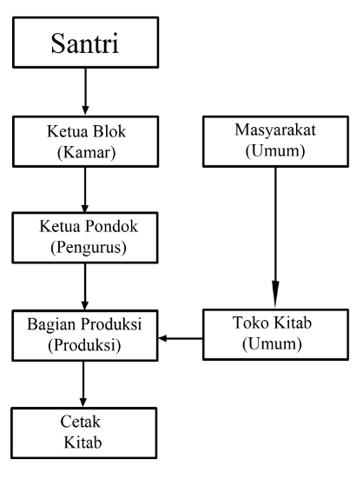
Gambar 3.1 Diagram pemesanan kitab
Berikut pengembangan sistem gambar 3.2 :

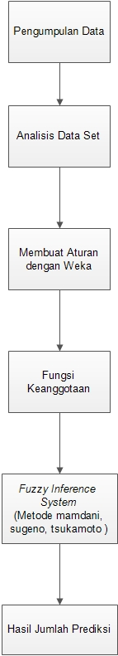
Gambar 3.2 Pengembangan Sistem

- Pengumpulan data
Pengumpulan data dilakuan di Pondok Pesantren Al – Munawwir Krapyak Yogyakarta. Kegiatan pengumpulan data dimulai dari bulan Maret sampai dengan Juni. Pengumpulan data dilakukan dengan cara wawancara di bagian percetakan, santri dan pengurus. Data yang diperoleh adalah data nama – nama kitab yang dipelajari dan data permintaan , persediaan, dan produksi kitab pada tahun 2016. Adapun data permintaan, persediaan dan produksi tahun di percetakan Pondok Pesantren Al – Munawwir dapat dilihat pada Tabel 3.1.
Tabel 3.1 Data permintaan, persediaan, dan produksi
Bulan (Tahun) | Permintaan | Persediaan | Produksi
Januari (2016) | 5000 | 480 | 7000
Februari (2016) | 4600 | 600 | 6030
Maret (2016) | 4200 | 580 | 6100
April (2016) | 3600 | 520 | 5100
Mei (2016) | 3700 | 450 | 4800
Juni (2016) | 3600 | 500 | 4600
Juli (2016) | 3400 | 350 | 4040
Agustus (2016) | 2300 | 210 | 2300
September (2016) | 1600 | 100 | 2100
Oktober (2016) | 1000 | 200 | 2000
November (2016) | 1200 | 210 | 2050
Desember (2016) | 1700 | 310 | 2470
Januari(2017) | 4000 | 300 | ?
Februari(2017) | 4200 | 450 | ?
Maret (2017) | 3600 | 250 | ?
- Analis Data Set
Analisis data set berdasakan data di pondok Pesantren Al – Munawwir yang akan digunakan untuk proses Fuzzy Inference System adalah menggunakan data permintaan, persediaan dan produksi sebagai data latih sebelum diproses dengan data uji yang akan diprediksi. Data permintaan, persediaan dan produksi akan dijadikan nilai batasan yaitu terdiri dari nilai batasan permintaan minimal, permintaan maksimal, persediaan minimal, persediaan maksimal, produksi minimal dan produksi maksimal.
- Membuat Aturan Dengan Weka
Membuat aturan dengan weka ini dengan cara menggenerate semua data permintan, persediaan, dan produksi selama satu tahun kemudian di proses dengan meggunakan Algoritma C4.5 mengkontruksi pohon keputusan dari data pelatihan tersebut. Algoritma untuk membangun pohon keputusan adalah C4.5 algoritma C4.5 dalam Weka dikenal dengan nama J48 sehingga akan terbentuk nya klasifikasi aturan. Selanjutnya hasil klasifikasi digambarkan dalam bentuk pohon keputusan (decision tree). Aturan yang terbentuk dari weka adalah JIKA ....DAN.... MAKA.
- Fungsi Keanggotaan
Fungsi Keanggotaan ini menghitung derajat keanggotaan suatu himpunan fuzzy yaitu dari. Pada penelitian ini himpunan fuzzy mempunyai 3 lingusitik untuk permintaan dan 2 linguistik persediaan produksi. Linguistik yang akan digunakan dapat dilihat pada Tabel 3.2
Tabel 3.2 Linguistik yang akan digunakan
Data | Nama Linguistik
Permintaan | Turun, Sedang, Naik
Persediaan | Sedikit, Banyak
Produksi | Berkurang, Bertambah
Adapun fungsi keanggotaan sistem untuk memprediksi jumlah produksi dapat dilihat fungsi keanggotaan permintaan pada Gambar 3.3.
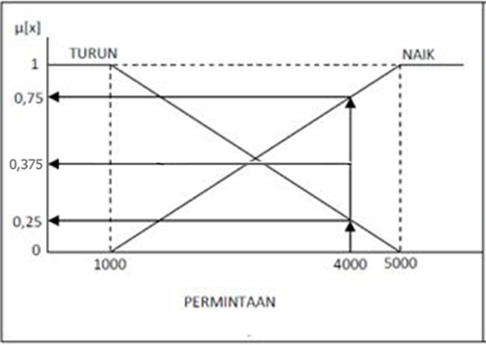
Gambar 3.3 Fungsi Keanggotaan Permintaan
Fungsi keanggotaan sistem untuk memprediksi jumlah produksi dapat dilihat fungsi keanggotaan persediaan pada Gambar 3.3.
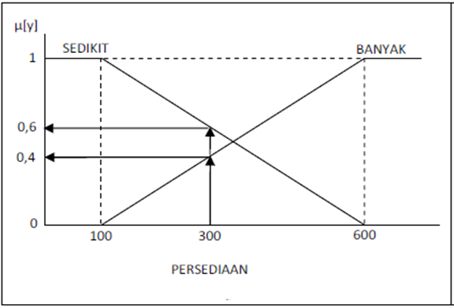
Gambar 3.4 Fungsi Keanggotaan Persediaan
- Fuzzy Inference System
Pada tahap Fuzzy Inference System menggunakan metode mamdani, sugeno dan tsukamoto untuk melakukan proses perhitungan sampai dengan diperoleh hasil prediksi jumlah kitab.
- Hasil jumlah prediksi
Pada tahap ini adalah tahap terakhir yaitu diperolehnya hasil jumlah prediksi kitab dari Fuzzy Inference System menggunakan metode mamdani, sugeno dan tsukamoto yang selanjutnya akan diabandingkan metode mana yang lebih baik diantara ketiga metode tersebut dengan kasus di Pondok Pesantren Al – Munawwir Krapyak Yogyakarta.
4. HASIL DAN PEMBAHASAN

4.1 Perancangan Sistem
Perancangan Sistem berisi perencanaan, pembuatan dan pengaturan beberapa elemen ke dalam satu kesatuan yang utuh dan dapat berfungsi. Tujuan dari perancangan ini yaitu dapat memberikan Gambaran kepada admin tentang sistem yang akan dibuat dan memberikan ilustrasi admin dalam pengolahan data.
4.1.1 Flowchart
Flowchart yang akan dibuat untuk sistem prediksi jumlah kitab dengan variabel inputan permintaan kitab dan persediaan kitab di Pondok Pesantren Al –Munawwir Krapyak Yogyakarta dapat dilihat pada Gambar 4.1.
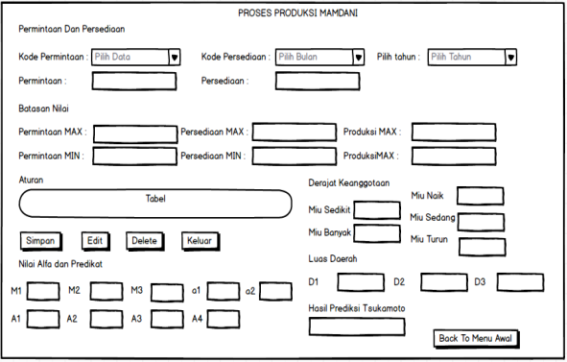
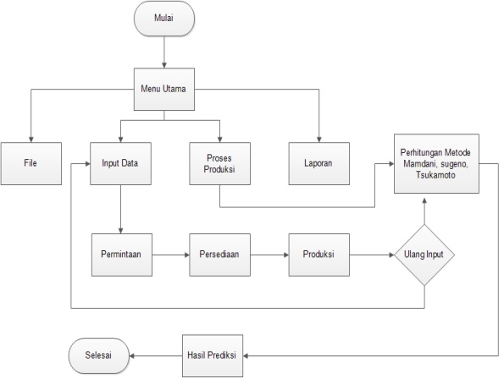
Gambar 4.1 Flowchart Sistem
4.1.2 Diagram Konteks
Diagram Konteks adalah model atau pola yang menggambarkan hubungan sistem dengan lingkungan luar. Diagram konteks sistem informasi yang diusulkan dapat dilihat pada Gambar 4.2.
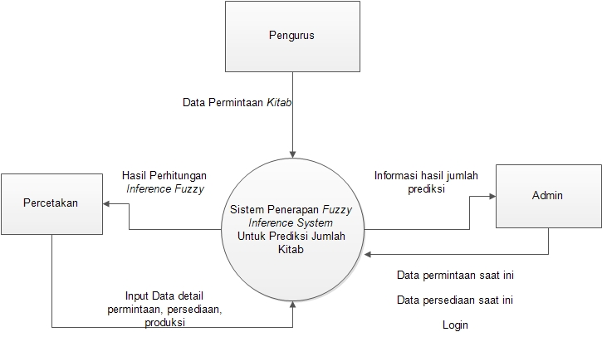
Gambar 4.2 Diagram Konteks
4.1.3 Desain
Berikut desain Inference fuzzy System untuk menghitung jumlah produksi kitab metode mamdani, metode sugeno, metode tsukamoto dapat dilihat pada gambar 4.3, 4.4, 4.5:
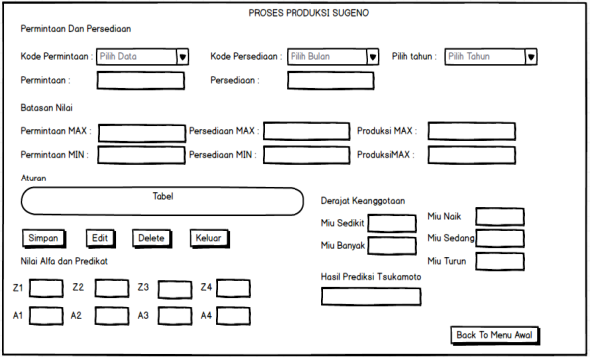
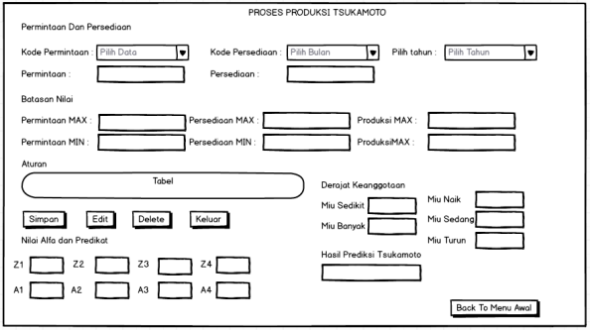
Gambar 4.3 produksi tsukamoto
Gambar 4.4 produksi sugeno
Gambar 4.4 produksi mamdani
4.2 Hasil
Sehingga dapat disimpulkan bahwa hasil Fuzzy Inference Sistem dengan metode mamdani sugeno dan tsukamoto dengan menggunaka 2 aturan yaitu dari weka dan monoton dapat dilihat pada Tabel 4.5.
Tabel 4.5 Hasil
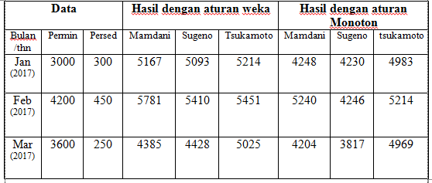
Berikut data percetakan Pondok Pesantren Al – Munawwir Krapyak Yogyakarta tahun 2017 dapat dilihat pada Tabel 4.6.
Tabel 4.6 Data
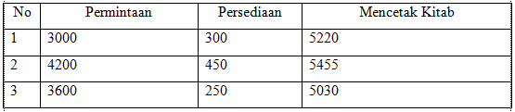
Dari Tabel 4.6 data percetakan Al – Munawwir pada tahun 2017 dengan permintaan 3000 dan 300 mencetak sebanyak 5220 kitab, dengan permintaan 4200 dan 450 mencetak sebanyak 5455 kitab, dengan permintaan 3600 dan persediaan 250 mencetak sebanyak 5030 kitab. Jadi berdasarkan Tabel 5.2 dapat disimpulkan bahwa metode yang paling mendekati dari ke dua aturan diatas adalah metode tsukamoto degan basis aturan menggunakan pohon keputusan dari tool weka karena selisihnya lebih sedikit dari pada hasil prediksi metode lainnya.
5. PENUTUP

5.1. Kesimpulan
Berdasarkan analisis pada data jumlah prediksi produksi jumlah kitab maka dapat disimpulkan bahwa metode yang sesuai adalah metode tsukamoto dengan menggunakan basis aturan pohon keputusan yang dihasilkan dari tool weka.

5.2. Saran
Pada penelitian ini, terdapat 2 variabel input, yaitu permintaan kitab dan persediaan kitab, serta 1 variabel output, yaitu jumlah barang yang akan diproduksi. Masing-masing variabel memiliki 2 dan 3 variabel linguistik, yaitu untuk permintaan, variabel linguistiknya turun; sedang ; naik, dan untuk persediaan, variabel linguistiknya sedikit ; banyak. Untuk selanjutnya dapat dikembangkan dengan menggunakan variabel input lebih dari 2, dan masing-masing variabel mempunyai lebih dari 2 variabel linguistik.

Daftar pustaka

[1] Fathansyah (2012), Basis Data dan Program, Bandung: Informatika.
[2] Mutammimul (2014), Implementasi Logika Fuzzy Dalam Optimasi Jumlah Pengadaan Barang Menggunakan Metode Tsukamoto, Skripsi: Universitas Malikussaleh.
[3] Kristanto, H. (2008), Konsep dan Perancangan Data Base, Yogyakarta: Andi Ofsset.
[4] Kusrini, (2007), Konsep Dan Aplikasi Sistem Pendukung Keputusan, Yogyakarta: Andi Ofsset.
[5] Kusumadewi S., (2010), Aplikasi Logika Fuzzy, Untuk pendukung keputusan, Yogyakarta: Graha Ilmu.
[6] Rudyanto, (2015), Pemrograman Web Dinamis Menggunakan PHP dan MySQL, Yogyakarta: Andi Pubhliser.
[7] Sela, E.I., dan Widyaningrum, R., (2015), Osteoporosis Detection Using Important Shape-Based Features Of The Porous Trabecular Bone On The Dental X-Ray Images,Interl. Journal of Advanced Computer Science and Aplications (IJACSA), Vol. 1 No 6.
[8] Sela, E.I., Hartati,S., Harjoko, A., Wardoyo, R., dan Mudjosemedi, M, (2015), Features Selection Of The Combination Of Porous Trabecular With Anthropometic Features For Osteoporosis Screening, Interl. Journal Electrical and Computer Engineerig (IJECE), Vol. 5 No 1.
[9] Setiaji, (2009), Himpunan dan Logika Samar serta Aplikasinya, Yogyakarta: Graha Ilmu.
[10] Shintha dan Dwi M., (2015), Penerapan metode fuzzy mamdani untuk memprediksi jumlah produksi minyak sawit berdasarkan data persediaan dan jumlah permintaan, Skripsi: Universitas Indonesia
[11] Solikin F., (2011), Aplikasi Logika Fuzzy Dalam Optimasi Produksi Barang Menggunakan Metode Mamdani Dan Metode Sugeno, Skripsi: Universitas Negeri Yogyakarta.
[12] Susilo F., (2003), Himpunan dan Logika Kabur Serta Aplikasinya, Yogyakarta: Graha Ilmu.
[13] Sudrajat, (2008), Dasar dasar logika fuzzy, Surabaya: Padjajaranpress.
[14] Whitten, (2010), Systems analysis & design methods, California: McGraw-Hil/Irwin.

NASKAH PUBLIKASI

PENERAPAN fuzzy inference system UNTUK Menentukan JUMLAH PRODUKSI KITAB
(Studi kasus: Pondok Pesantren Al – Munawwir Krapyak Yogyakarta)

PROYEK TUGAS AKHIR

Diajukan untuk memenuhi salah satu syarat
Mencapai derajat Sarjana S-1 Program Studi Teknik Informatika

Disusun oleh:
Nama : Yoga Sahria
NIM : 5130411176

PROGRAM STUDI TEKNIK INFORMATIKA
FAKULTAS TEKNOLOGI INFORMASI DAN ELEKTRO
UNIVERSITAS TEKNOLOGI YOGYAKARTA
2017

NASKAH PUBLIKASI

PENERAPAN fuzzy inference system UNTUK Menentukan JUMLAH PRODUKSI KITAB
(Studi kasus: Pondok Pesantren Al – Munawwir Krapyak Yogyakarta)

Disusun oleh:
Nama : Yoga Sahria
NIM : 5130411176

Pembimbing

Dr. Enny Itje Sela, S.Si., M.Kom. Tanggal: ...........................................

